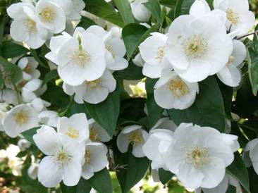
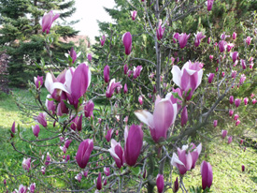

“Отворена дворишта 2012”

Туристичка организација Општине Топола позива све заинтересоване суграђане са територије наше општине да се пријавом на конкурс “Отворено двориште 2012” укључе и дају свој допринос организацији и спровођењу манифестације.
У сарадњи са још осам општина и градова централне Шумадије, а у склопу манифестације “Отворена дворишта 2012” спроводи се избор за најлепше двориште и то у 4 категорије:
- најлепше двориште
- најлепше етно двориште
- најлепше парк двориште
- најлепши детаљ
Заинтересовани суграђани се могу јавити на телефоне Туристичке организације “Опленац” 811 172 или 814 027 или лично пријавити учешће у просторијама Туристичке у улици Кнегиње Зорке бр. 13, најкасније до 21. јуна 2012. године.
Комисија ће по поднетој пријави за учешће изаћи на терен и сачинити потребну фото документацију.
У периоду од 25 до 29. јуна 2012. године Комисија ће обавити избор победника са простора наше Општине у све 4 категорије, а потом ће Комисија састављена од представника свих 9 општина изабрати победнике на нивоу региона.
О свему осталом можете се директно информисати у Туристичкој
организацији “Опленац”.

